Mini Project Phân tích thiết kế luồng Đặt hàng Online hệ thống Bán lẻ RikkeiFastMart

Bước 1 — Yêu cầu FR/NFR
Từ mô tả nghiệp vụ, xác định 2 Yêu cầu chức năng và 1 Yêu cầu phi chức năng. NFR phải đo lường được, không dùng từ cảm tính như "nhanh", "tốt".
Mã | Loại | Nội dung
FR-01 | Chức năng | Hệ thống cho phép Khách hàng đăng nhập bằng tài khoản cá nhân, xem danh sách sản phẩm và thêm sản phẩm kèm số lượng mong muốn vào giỏ hàng.
FR-02 | Chức năng | Hệ thống cho phép Khách hàng đặt hàng, tự động kiểm tra tồn kho, nhập mã giảm giá (nếu có) và khởi tạo đơn hàng thành công khi đủ điều kiện.
NFR-01 | Phi chức năng | Thời gian phản hồi kiểm tra số lượng tồn kho của hệ thống khi khách hàng bấm đặt hàng phải dưới 2,0 giây đối với 95% số lượng yêu cầu đồng thời.

Bước 2 — Kiến trúc 3 tầng
Mô tả vai trò của từng tầng trong luồng Đặt hàng Online:
Tầng | Vai trò trong luồng Đặt hàng Online
Presentation Tier | Hiển thị các màn hình giao diện app tiếp nhận thao tác chọn sản phẩm, nhập mã giảm giá, bấm đặt hàng từ Khách hàng và hiển thị thông báo kết quả.
Business Logic Tier | Xử lý logic nghiệp vụ: xác thực phiên đăng nhập, thực hiện kiểm tra số lượng tồn kho của từng sản phẩm trong giỏ, tính toán mức giảm giá, kiểm tra điều kiện tạo đơn và điều phối dữ liệu.
Data Tier | Cơ sở dữ liệu lưu trữ thông tin thực thể và thực hiện truy vấn, cập nhật dữ liệu giao dịch.

Bước 3 — Use Case Diagram
Xác định Actor, Use Case, quan hệ include/extend và Association từ mô tả nghiệp vụ, rồi vẽ Use Case Diagram có đủ 4 thành phần: Actor, Use Case, System Boundary, Association.
Actors:
- Khách hàng
- Nhân viên kho
Use Cases:
- Đăng nhập
- Thêm sản phẩm vào giỏ hàng
- Đặt hàng Online (Use Case chính)
- Cập nhật tồn kho
Mối quan hệ:
- Khách hàng có quan hệ Association với Đăng nhập, Thêm sản phẩm vào giỏ hàng, và Đặt hàng Online.
- Nhân viên kho có quan hệ Association với Cập nhật tồn kho.

- Đăng nhập có quan hệ <<include>> với Thêm sản phẩm vào giỏ hàng và Đặt hàng Online (đảm bảo khách hàng phải đăng nhập trước khi thực hiện).

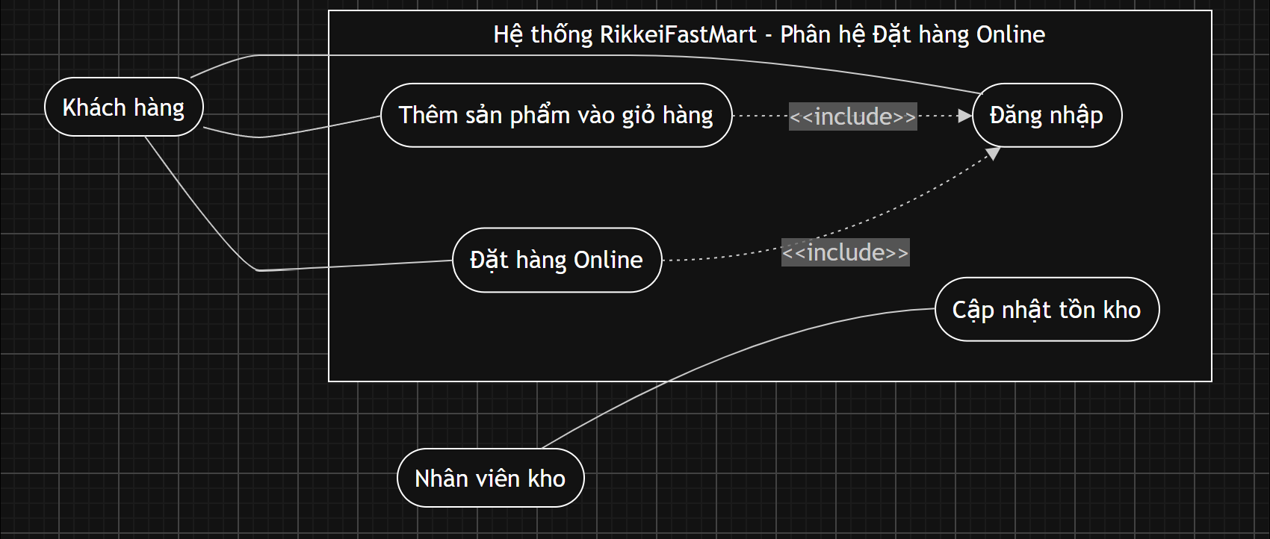

Bước 4 — Đặc tả Use Case & Activity Diagram
Chọn Use Case chính của luồng Đặt hàng Online và viết đặc tả đủ 6 phần:
Phần | Nội dung
Use Case Name & ID | Đặt hàng Online (UC-03)
Actor(s) & Description | Khách hàng: Thực hiện thao tác đặt hàng các sản phẩm đã chọn trong giỏ hàng qua ứng dụng.
Pre-conditions | Khách hàng đã đăng nhập thành công và đã thêm ít nhất một sản phẩm vào giỏ hàng.
Post-conditions | Đơn hàng được tạo thành công trong hệ thống, tồn kho sản phẩm được ghi nhận, hoặc hủy giao dịch nếu sản phẩm không đủ hàng.
Main Flow | 1. Khách hàng xem danh sách sản phẩm, chọn sản phẩm và số lượng muốn mua để thêm vào giỏ hàng.  2. Khách hàng bấm nút "Đặt hàng".  3. Hệ thống tự động kiểm tra số lượng tồn kho của từng sản phẩm trong giỏ.  4. Khách hàng nhập mã giảm giá (nếu có), hệ thống áp dụng mức giảm tương ứng.  5. Khách hàng xác nhận đặt hàng.  6. Hệ thống tạo đơn hàng và thông báo đặt hàng thành công.
Alternative Flows | 3a. Sản phẩm không đủ hàng:  - 3a1. Hệ thống phát hiện sản phẩm không đủ số lượng tồn kho.  - 3a2. Hệ thống thông báo lỗi cho khách hàng biết và hủy quá trình tạo đơn.  4a. Mã giảm giá không hợp lệ:  - 4a1. Hệ thống báo mã không hợp lệ, khách hàng chọn nhập lại hoặc bỏ qua mã giảm giá.

Sau đó vẽ Activity Diagram thể hiện đúng các bước trong Main Flow của bạn, chia Swimlane theo các Actor/Hệ thống tham gia, có điểm rẽ nhánh khớp với Alternative Flows.
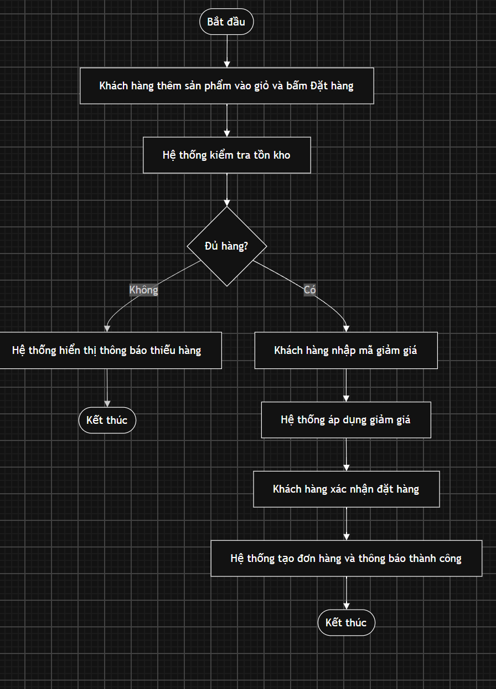

Bước 5 — Class Diagram
Dùng kỹ thuật Danh từ – Động từ trên Main Flow ở Bước 4 để chọn ra 3 Class:
Class | Thuộc tính | Phương thức
Khách hàng | + maKhachHang: String  + hoTen: String  + email: String | + dangNhap(): Boolean  + xemSanPham(): List<SanPham>
Sản phẩm | + maSanPham: String  + tenSanPham: String  + donGia: Double  + soLuongTonKho: Int | + capNhatTonKho(soLuong: Int): void
Đơn hàng | + maDonHang: String  + ngayDat: Date  + maGiamGia: String  + soLuongMua: Int | + taoDonHang(): Boolean  + kiemTraTonKho(): Boolean
Vẽ Class Diagram đủ 3 ngăn (Tên, Thuộc tính có ký hiệu +/-, Phương thức), thể hiện quan hệ giữa các Class kèm Multiplicity. Trong đó có ít nhất 1 quan hệ Composition hoặc Aggregation; giải thích ngắn vì sao chọn quan hệ đó.
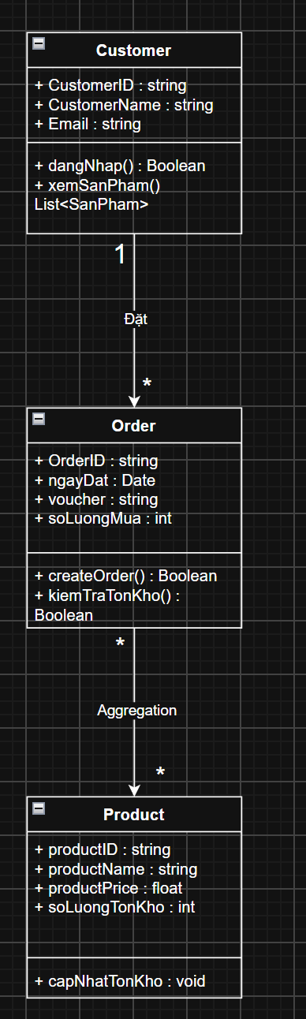
Bước 6 — Sequence Diagram
Vẽ Sequence Diagram cho Main Flow ở Bước 4. Lifeline gồm Actor chính và các đối tượng thuộc Class ở Bước 5. Thể hiện đủ Message, Return Message và Activation Bar.
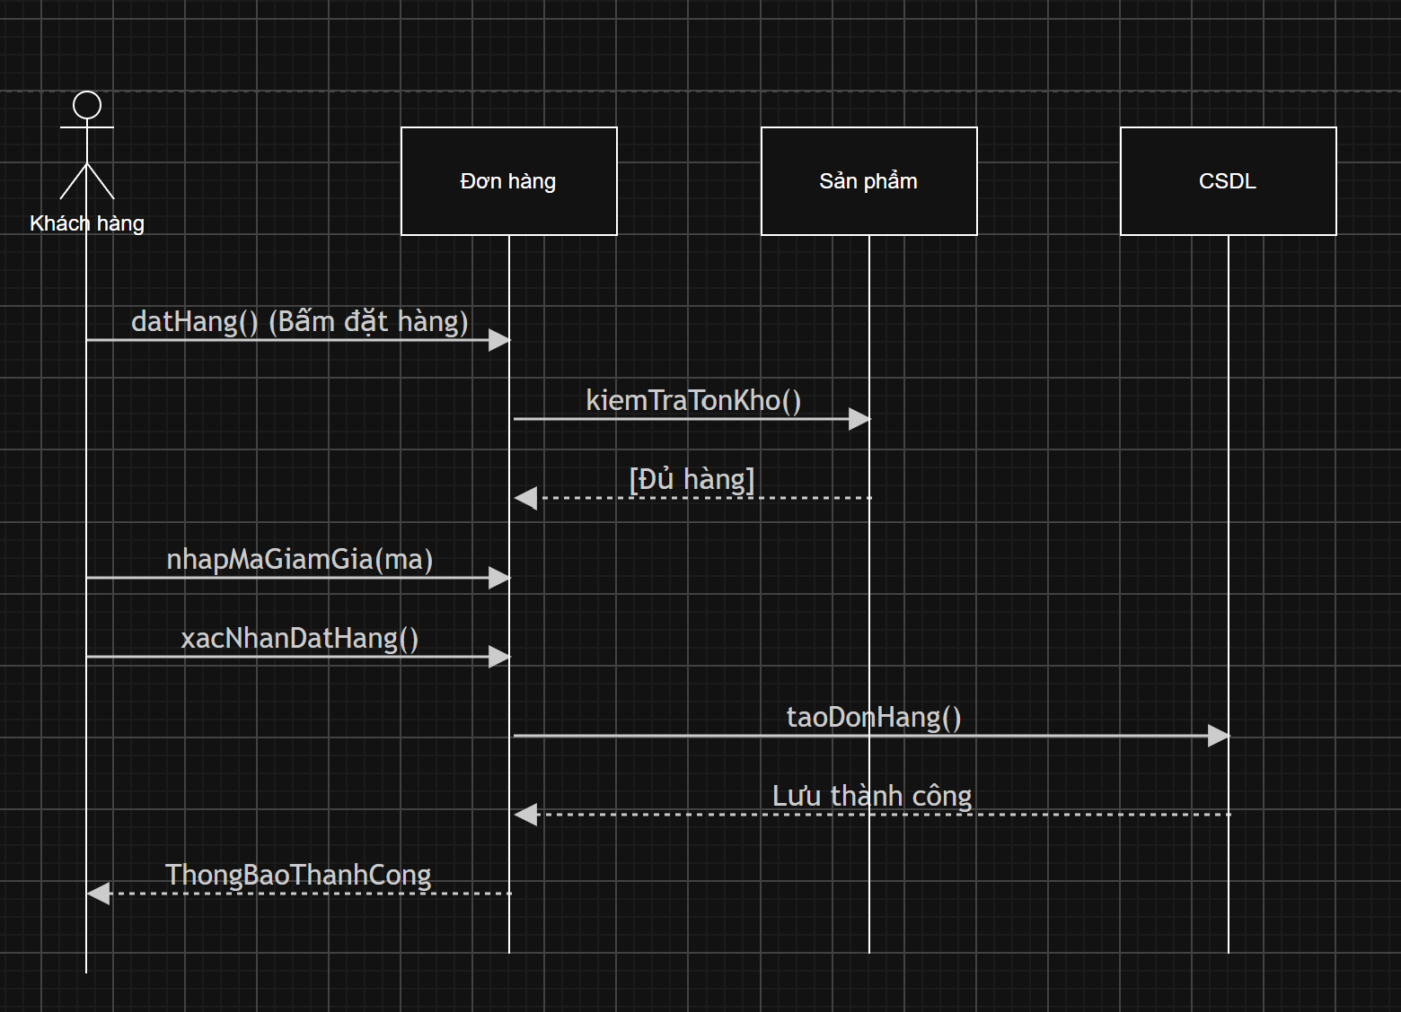

Bước 7 — UI Wireframe
Phác thảo nhanh (chưa cần màu sắc/font chữ) một màn hình xuất hiện trong Main Flow của bạn. Dùng tối thiểu 3 thành phần UI cơ bản, mỗi thành phần phải khớp với một bước cụ thể trong Main Flow.
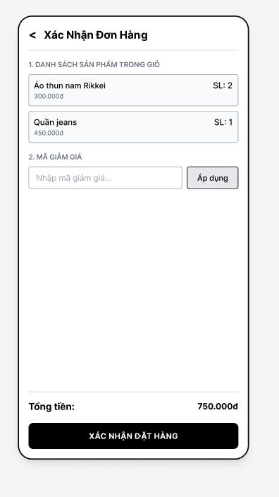
Bước 8 — ERD
Chuyển các Class ở Bước 5 sang ERD theo 3 quy tắc ánh xạ (Class → Entity, Attribute → Column, Relationship → Khóa ngoại hoặc bảng trung gian):
Bảng (Table) | Cột (Columns - PK/FK)
Khách hang | maKhachHang (PK), hoTen, email
Sản phẩm | maSanPham (PK), tenSanPham, donGia, soLuongTonKho
Đơn hang | maDonHang (PK), ngayDat, maGiamGia, maKhachHang (FK)
ChiTietDonHang (Bảng trung gian) | maDonHang (PK/FK), maSanPham (PK/FK), soLuongMua

Vẽ ERD thể hiện quan hệ giữa các bảng. Viết 1 câu giải thích vì sao thiết kế đạt 3NF.
Thiết kế đạt chuẩn 3NF vì tất cả các bảng đều ở dạng chuẩn 2NF (không có thuộc tính phụ thuộc hàm không đầy đủ vào khóa chính). Bảng trung gian ChiTietDonHang giải quyết triệt để quan hệ nhiều-nhiều giữa Đơn hàng và Sản phẩm kèm theo thuộc tính riêng soLuongMua.
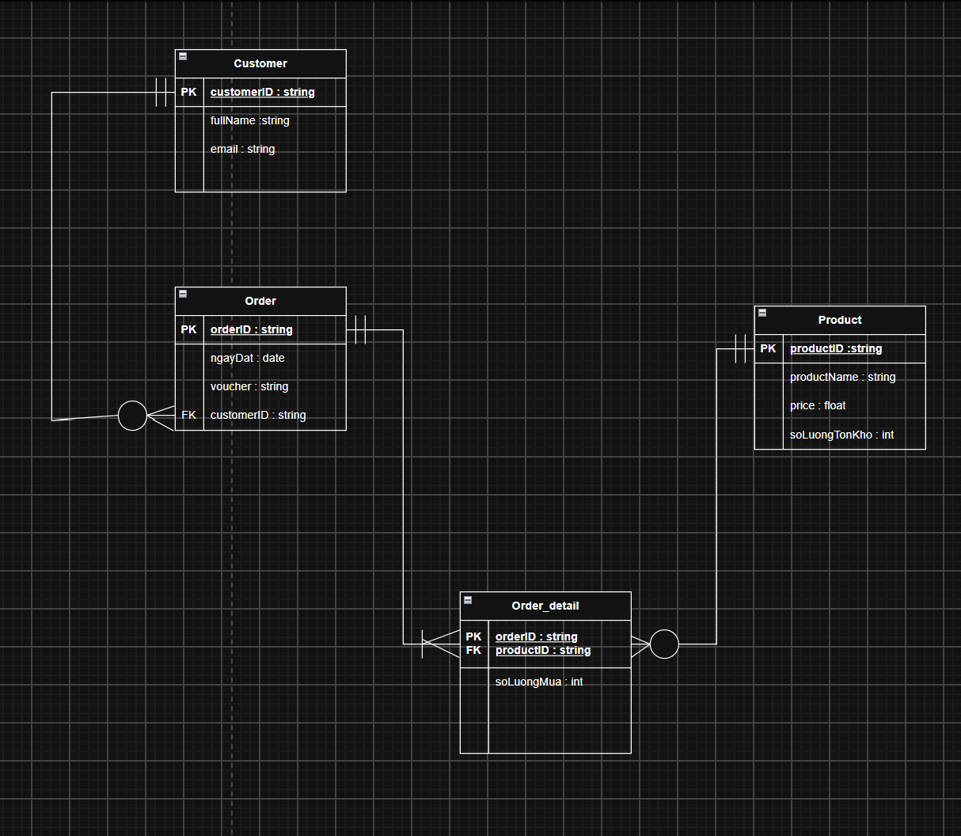
Bước 9 — Vị trí trong tài liệu SRS
Nếu đóng gói các sơ đồ ở Bước 3–8 vào tài liệu SRS theo cấu trúc IEEE 830, cho biết vị trí đặt của: Use Case Diagram, UI Wireframe, ERD và Class Diagram.
Sơ đồ | Vị trí trong SRS
Use Case Diagram | Mục 3.2 (System Features / Use Case Models)
UI Wireframe | Mục 3.3 (User Interfaces)
ERD | Phụ lục / Mục Data Requirements (Database Design)
Class Diagram | Mục 3.4 / Thiết kế chi tiết (Design Models / Object Model)

